**日本共産党杉並区議会議員**

酒井まさえです

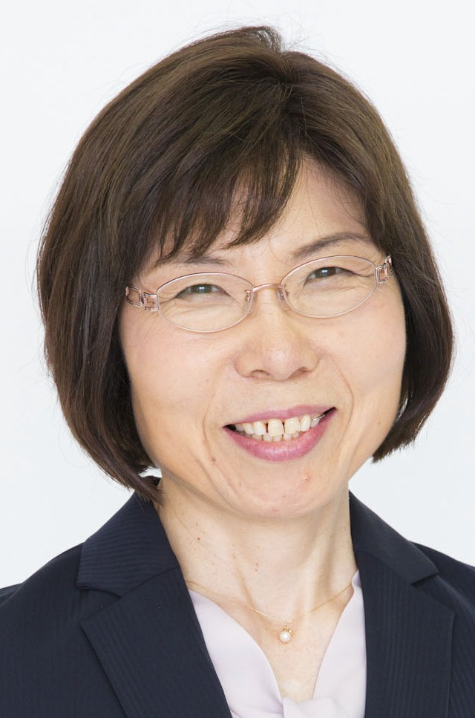

こんにちは

**２０２２年２月３日　№１１１**連絡先　**日本共産党杉並区議団控室3312-2111**

**０９０-９３２５-５６７６　sakaimasae.0507@gmail.com**

日本共産党杉並区議団の要請が実現

桃井原っぱ公園でＰＣＲ検査無料実施

ＰＣＲ検査無料実施

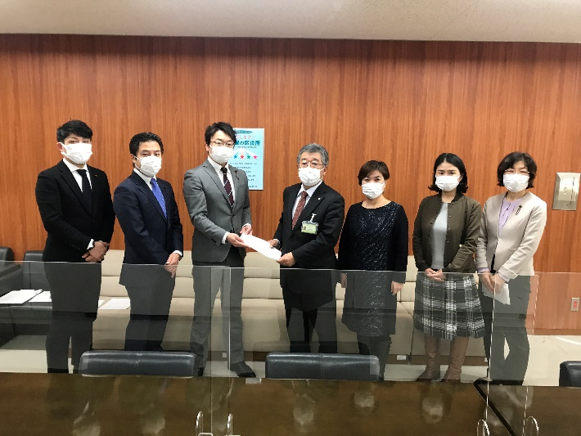

党区議団が年末に要望

ＰＣＲ検査体制の拡充へ

日本共産党杉並区議団は「いつでも・だれでも・何度でも・無料で」ＰＣＲ検査を受けられるよう再三に亘り提案し、昨年末の緊急申し入れでも早期の実施を求めてきたところですが、今回要請が実現しました。新型コロナ感染者数が急増する中、重要な取り組みとなります。

この間、東京都は無料のＰＣＲ等検査事業を実施していますが、

桃井原っぱ公園（仮設会場）で、1月24日～2月20日の期間、ＰＣＲ検査無料化事業が実施されています。

昨年末の申し入れでも検査体制拡充を要請

**桃井原っぱ公園におけるPCR等検査無料化事業の概要について**

**■検査対象者**

1. 飲食、イベント、旅行等の活動に際して、ワクチン接種証明や陰性の検査結果を確認する必要がある人のうち、無症状で、下記に該当する人
   1. 基礎疾患、副反応の懸念など健康上の理由によりワクチン接種を受けられない人
   2. 12歳未満の子ども
2. 発熱などの症状のない、無症状で、下記に該当する人
3. 感染している可能性に不安を抱えている人
4. あらかじめ感染の不安を解消しておきたい事情がある人

※今後の感染状況により対象者の条件が変更になる場合があります。

**■実施期間**

令和４年１月２４日～２月２０日

**桃井原っぱ公園における具体的なPCR検査の受け方等については、杉並区ホームページ等をご確認ください。**

区内では検査場所が４カ所の薬局に限られており、検査体制が十分ではありません。杉並区がＰＣＲ検査可能な場所を確保したことは重要です。

ＰＣＲ検査を希望する区民が身近な場所で速やかに検査を受けられる体制を整備し、感染者の早期発見、早期治療につなげることが必要です。

党区議団は、桃井原っぱ公園での実施に留まらず、区内全域で、多くの区民が検査を受けら

れる体制を整備するよう引き続き要請します。

ＰＣＲ検査・抗原検査キットの無料配布を実施する自治体もあり、杉並区においても様々な機会にＰＣＲ検査等を受けられる体制を整備するよう求めていきます。



発熱などの症状がある場合は、

まず、かかりつけ医に連絡して相談をしてください。かかりつけ医がいない方、連絡つかない方は次のところで相談してください。

1. 杉並区受診・相談センター

03-3391-1299

受付時間：午前9時から午後5時まで

（土・日・祝除く）

1. 東京都発熱相談センター

03-5320-4592

受付時間：24時間（土・日・祝日含む）

杉並区内の無料PCR検査実施薬局

1. 薬局トモズ新高円寺店　梅里1-6-1　１F

　　　　　　　　　☎03-3315-5967

月・火・木・金　9:00～19:30

水9:30～19:30　土9:00～17:30

日・祝　休業

1. 薬局トモズ梅里店　　梅里2-9-8

　　　　　　　　　　☎03-5305-1732

月～金　9:00～19:00　土9:00～13:00

日・祝　休業

1. 薬局トモズ西永福店　永福4-19-3

　　　　　　　　　　☎03-5329-0510

月～金　9:00～19:00　土9:00～17:00

日・祝　休業

1. 薬局トモズ東高円寺　高円寺南1-7-4

　　　　　　　　　　☎03-5305-3674

月～金　9:00～19:30　土9:00～1８:00

日・祝　休業

●対象者は、桃井原っぱ公園での実施と同じ。

●店頭の調剤部門で実施し、受付はその場になり、電話、ネットの受付はしていません。

●実施する件数は、その日のキットの入荷状況によるところもあります。

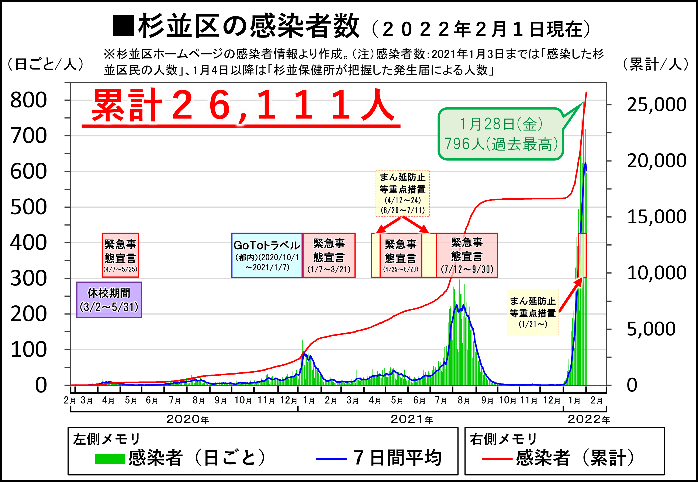



健康の話　コロナ・オミクロン株について

国内では、昨年暮れからオミクロン株の感染が拡大し、

今や１日で、８万人以上の新規感染者が確認されています。南アフリカ、ロンドンやニューヨークなどオミクロン株が爆発的に流行した国や都市では、すでにピークを迎え、減少に転じる可能性があるようです。杉並区の２月１日の新規感染者は、５９６人でした。

　オミクロン株は、デルタ株の４倍の感染力があると言われています。どんな特徴があるのか挙げてみます。

1. 上気道の鼻や喉で増殖しやすいので、会話や呼吸をするだけでも広がりますが、軽症の方が多いです。（従来のウイルスは、下気道の細気管支から肺胞まで入り肺炎を起こしていました）
2. 感染して症状が出るのは約２日後（今までは主に３～５日後）で、症状が出る前や無症状の感染者が従来以上にウイルスを出します。
3. 重症率が低くても感染力が強いので、感染者は爆発的に拡大し、重症者も増えてしまいます。高齢者や基礎疾患のある人は注意が必要です。
4. 軽症でも後遺症が出る場合があります。においや味がしない、うつ症状や慢性的疲労感、関節痛、頭痛、注意力がなくなるなどです。

感染しないためには、３回目のワクチン接種、３密（密

閉、密集、密接）を避け、マスクの着用、

手指消毒、などの感染対策を続けることが

大事です。

お困りのことがありましたら

　　　　　　　　酒井にご相談ください。

お困りのことがありましたら

　　　酒井にご相談ください。



健康の話　冬の水分補給

師走に入り寒くなってきましたが、みなさんは風邪をひいていませんか？

　風邪予防には、手洗い・うがいと水分補給が大事です。

風邪やインフルエンザ、コロナの原因となるウイルスは、乾燥した状態で活発に活動します。逆に湿度が５０％以上になると、活動が急激に低下します。水分補給で、のどや鼻の粘膜をうるおすとウイルスの侵入を防ぐことができ、さらには侵入したウイルスを、痰や鼻水により身体の外に出すことを助けます。

　風邪をひいてしまったら、発熱や、食欲低下、下痢、嘔吐などの症状により水分の排出が多くなるので、普段以上に水分補給をしましょう。

　冬場は、脳卒中、心筋梗塞を起こす人が増えます。寒くなり血圧が高くなることも原因となりますが、水分補給も大いに関わります。寒くなると汗をかかなくなり、のどの渇きを感じにくく、水分補給が減ってしまいがちです。

その結果、血液の粘度が上がり「ドロドロ」状態になり、脳卒中や心筋梗塞を起こしやすくなります。

冬場でも水分補給に心がけましょう。

お困りのことがありましたら、

酒井にご相談ください。